МИНИСТЕРСТВО ОБРАЗОВАНИЯ И НАУКИ РОССИЙСКОЙ ФЕДЕРАЦИИ

Федеральное государственное бюджетное образовательное учреждение высшего профессионального образования

«ПЕНЗЕНСКИЙ ГОСУДАРСТВЕННЫЙ УНИВЕРСИТЕТ»

**ПРОЕКТИРОВАНИЕ ПЕЧАТНЫХ ПЛАТ В САПР Delta Design**

**Лабораторные работы**

Пенза 2023

**ЛАБОРАТОРНАЯ РАБОТА № 1**

**ОБЩИЕ СВЕДЕНИЯ О САПР Delta Design**

Цель работы – изучение структуры САПР Delta Design, ее возможностей, состава и назначения основных программных модулей.

1. **Общие сведения**

**1.1.Интерфейс системы**

В системе Delta Design реализован многооконный графический интерфейс, что позволяет пользователям гибко управлять отображением множества проектных документов (библиотечные компоненты, электрическая схема, печатная плата, данные для изготовителя и т.п.).

Главное окно имеет несколько основных составляющих, каждое из которых отвечает за определенные функции (Рис.1.1).

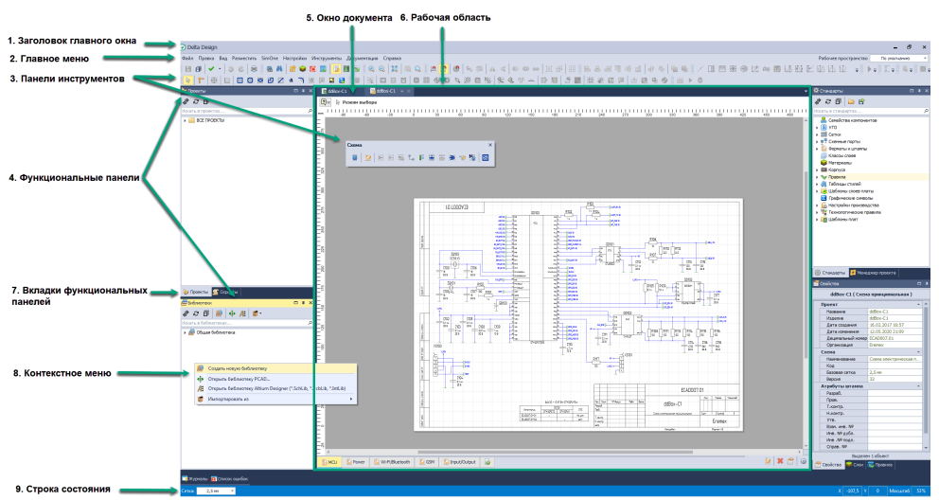

*Рис.1.1 Интерфейс Delta Design*

В системе Delta Design инструменты по работе с проектными данными могут быть доступны из:

· Главного меню;

· Панели инструментов;

· Контекстного меню;

· Функциональной панели.

Инструменты панелей, контекстного меню и данные функциональных панелей являются контекстно-зависимыми. Доступность инструмента определяется окном редактора, активным в данный момент в рабочей области.

Отличительной чертой функциональных панелей является то, что их можно объединить в контейнер не только в рабочей области, но в любом месте главного окна и за его пределами, где будут отображаться навигационные кнопки. Функциональные панели могут быть в трех состояниях: «Открыта», «Закрыта» и «Скрыта», открыть закрытые панели можно из Главного меню → раздел «Вид», скрытые панели не закрываются совсем, а прикрепляются к границе главного окна. Окна документов при помощи кнопок навигации могут быть объединены на главном окне в контейнер в рамках рабочей области либо за пределами главного окна, но только там, где будет активна навигационная кнопка. Для удобства проектирования есть возможность отображения двух и более окон документов в рабочей области.

Главное меню состоит из разделов, в рамках которых пункты меню сгруппированы по типу операций с различными проектными данными. Главное меню является контекстно-зависимым. Тип активного в данный момент документа предопределяет доступность пунктов главного меню. Для выполнения проектных операций, назначенных на пункты меню, можно использовать горячие клавиши. Delta Design предусмотрена возможность сохранения пользовательской настройки интерфейса главного окна. При работе с разными редакторами зачастую требуется открытие разных функциональных панелей и панелей инструментов. Для того чтобы сохранить и в дальнейшем снова воспользоваться текущим видом настроенного интерфейса главного окна, необходимо в главном меню в пункте «Рабочее пространство» в выпадающем списке выбрать «Сохранить как...», предварительно настроив интерфейс главного окна (панели инструментов, расположение функциональных панелей и пр.), в открывшемся окне необходимо ввести имя для текущего рабочего пространства и нажать «ОК». В выпадающем списке пункта «Рабочее пространство» сохраненное представление текущего вида рабочего пространства будет доступно для выбора.

Инструменты можно вызвать из главного меню, но для более быстрого доступа к инструментам они сгруппированы в отдельные панели инструментов. Для отображения панели в рабочем окне выбрать соответствующий пункт в «Главное меню» → «Вид» → «Панели инструментов». Все инструменты в составе панелей имеют уникальные названия, которые отображаются в всплывающей подсказке при наведении курсора на иконку инструмента. В случае, когда для вызова инструмента назначена «Горячая клавиша» или комбинация «Горячих клавиш», она так же будет отображаться в всплывающей подсказке.

Функциональные панели. В системе Delta Design имеются группы функциональных панелей, предназначенные для отображения и управления проектными данными. Состав функциональных панелей представлен в таблице 1.1:

Таблица 1.1 Функциональные панели

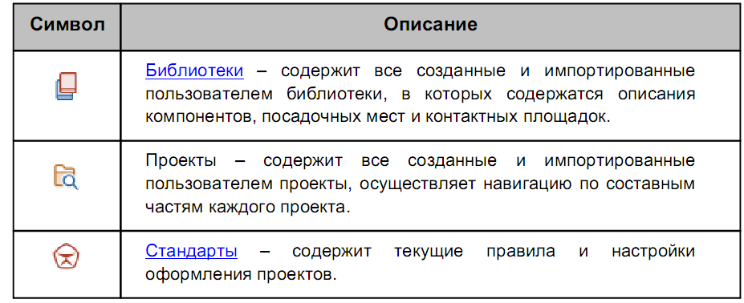

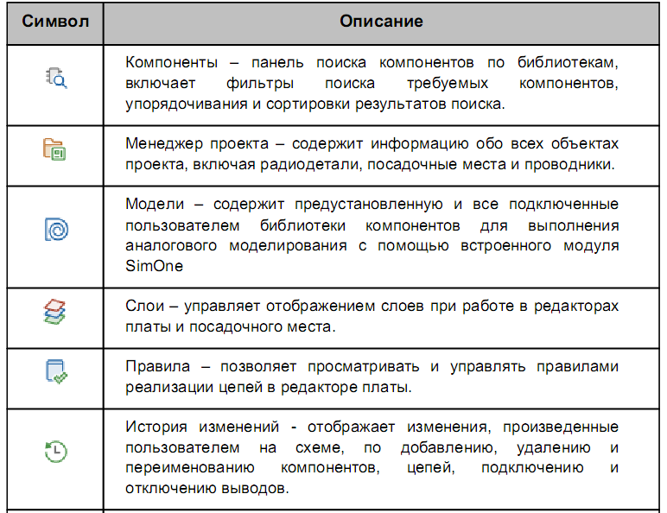

Таблица 1.1 Функциональные панели. продолжение:

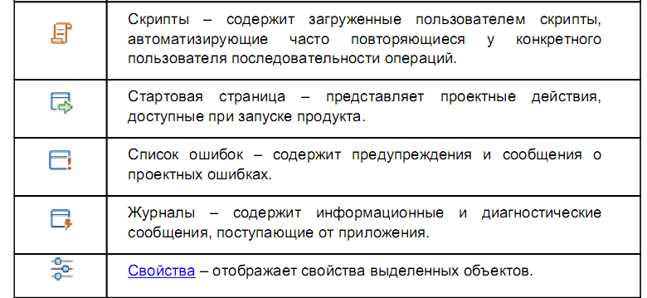

Большинство функциональных панелей являются контекстно - зависимыми и содержат проектные данные при активном документе проекта (схемы, платы, правил). Наличие функциональных панелей так же как и инструментов определяется модулями, входящими в конфигурацию программы Delta Design.

**1.2. Настройки системы**

Доступ к общим настройкам выполняется через выбор раздела «Файл» главного меню → пункт «Настройки». Доступ к общим настройкам также можно получить путем выбора раздела «Настройки» главного меню → пункт «Параметры...», данный переход к общим настройкам является контекстно зависимым. Состав всех возможных настроек отображается в отдельном окне «Панель управления». Перечень отображаемых настроек зависит от количества модулей, входящих в поставляемую конфигурацию программы Delta Design.

**1.3.Создание проекта печатной платы**

Проект платы создается из главного меню программы, пункт «Файл» → «Создать» → «Проект платы». Далее отобразится окно «Создать элемент…», в данном окне выберите директорию для создаваемого проекта и нажмите кнопку «Создать». После нажатия кнопки «Создать» на экране отобразится окно «Создание проекта Печатной Платы», подробное описание процесса создания проектов представлено в руководстве пользователя Проекты: «Справка» → «Проекты».

1. **Задание на лабораторную работу**.
2. Изучить интерфейс системы.
3. Создать и сохранить проект для последующей работы. Элементы идентификации проекта, отображающиеся на графических документах ( схемы, текстовые документы) должны соответствовать требованиям ЕСКД.

Литература

1 Delta Design. Руководство пользователя. Основы работы с системой.

2 Delta Design. Руководство пользователя. Интерфейс и общие механизмы системы.

3 Delta Design. Руководство пользователя. Проекты.

**4. Контрольные вопросы**

1. Каким образом запускается САПР Delta Design?
2. Назовите основные горячие клавиши системы.
3. Назовите назначение слоев САПР.
4. Как создается проект в САПР Delta Design?
5. Из каких файлов состоит проект?
6. Как размещены на экране основные меню и панели системы?
7. Поясните назначение кнопок на панелях инструментов.
8. Как задается шаг сетки?

**ЛАБОРАТОРНАЯ РАБОТА № 2**

**Создание компонентов в Delta Design**

Цель работы – изучение порядка работы с библиотеками радиоэлектронных компонентов САПР Delta Design; приобретение навыков создания описаний компонентов.

1. **Общие сведения о радиоэлектронных компонентах**

В системе Delta Design проектирование электронных устройств основывается на действиях с радиоэлектронными компонентами. Вся необходимая информация о компонентах хранится в базе данных. Общая база данных радиоэлектронных компонентов разделяется на отдельные библиотеки. Библиотеки предназначены для работы с отдельными группами компонентов, хранящихся в общей базе. При необходимости компонент можно легко перенести или скопировать из одной библиотеки в другую. Каждая библиотека является завершенным хранилищем данных о компонентах, иными словами, если компонент корректно занесен в библиотеку, то в библиотеке должны содержаться все данные, необходимые для использования данного компонента при проектировании электронных устройств. При хранении в библиотеке все компоненты классифицированы по функциональным группам – семействам. Классификация выполнена на основе стандарта ГОСТ 2.710-91. Список семейств, входящий в базовые настройки системы, отображается в стандартах системы (/См. «Справка»→ «Стандарты системы».

Каждое семейство в системе определяет набор технических характеристик – атрибутов, которыми описывается компонент данного типа. При занесении радиоэлектронного компонента в библиотеку необходимо выбрать семейство, которому принадлежит компонент. Таким образом, будет определен набор атрибутов (параметров), необходимых для описания создаваемого компонента. Главным достоинством при работе с электронными компонентами в системе Delta Design является то, что описание компонента в библиотеке может однозначно соответствовать техническому описанию (datasheet) компонента.

Работа с компонентами начинается с создания библиотеки, в которой они будут храниться. Общая схема структуры данных компонента представлена на Рис.2.1

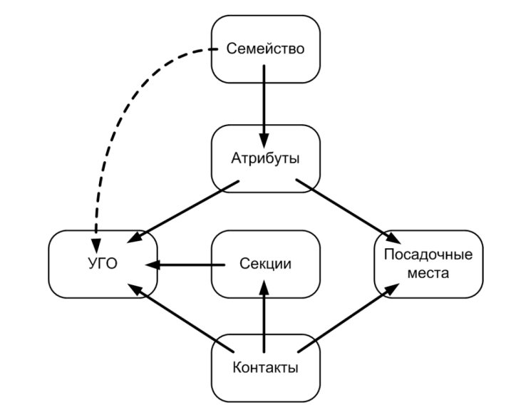

Рис. 2.1 Схема структуры описания компонента в Delta Design

УГО – это условное графическое обозначение компонента на электрической схеме. Оно может быть выбрано из стандартного перечня или может быть индивидуально создано для компонента. Для элементов цифровой техники УГО могут быть созданы с помощью мастера, который работает на основе стандарта ГОСТ 2.743-91.

Посадочное место – это представление размещения радиодетали компонента на плате, в состав которого входит целая группа отдельных элементов. Основными элементами посадочного места являются контактные площадки, они определяют способ монтажа компонента.

Семейство, к которому относится компонент, определяет список атрибутов и буквенную часть позиционного обозначения компонента на схеме. Выбор семейства происходит на этапе создания компонента. Заполнение списка атрибутов компонента и определение других параметров происходит на этапе создания радиодетали компонента.

Секции компонента дают возможность отображать компонент на схеме в виде нескольких УГО.

Контакты представляют собой структуру сопоставления выводов УГО и контактных площадок посадочного места. Контакты имеют свойства, которые могут влиять на построение схемы и работу компонента

**Библиотеки компонентов**

Библиотеки предназначены для хранения и перемещения информации о радиоэлектронных компонентах и содержат описания функции компонентов, описания посадочных мест и посадочных площадок компонентов. Библиотеки можно создавать, переносить, изменять их названия. Каждая библиотеки состоит из разделов, которые определены системой:

Компоненты

Посадочные места

Контактные площадки

Файлы.

Данные разделы нельзя переименовывать или удалять. Внутри разделов можно создавать иерархии дополнительных папок любой вложенности, а также переименовывать их и удалять.

Обновление библиотеки позволяет добавлять новые данные и актуализировать уже имеющиеся. При обновлении библиотеки имеется ограничение: имена обновляемой библиотеки и источника обновления должны совпадать. Библиотеки можно импортировать, и библиотеки УГО можно преобразовывать, поэтому в ряде случаев может потребоваться проверка на соответствие правилам, которая распространяется на компоненты, контактные площадки и посадочные места.

**Процесс создания компонента**

Процесс создания компонента заключается в заполнении структуры необходимыми данными. Если структура заполнена без ошибок, то добавленный в библиотеку компонент готов для дальнейшего использования. В противном случае компонент будет содержать ошибки и для использования не будет пригоден. К доработке таких компонентов всегда можно вернуться и исправить ошибки. Для создания компонента из функциональной панели «Библиотеки»:

1. В функциональной панели «Библиотеки» выбрать библиотеку, в которой будет создан компонент.

2. В системной папке «Компоненты» при необходимости выбрать семейство компонента.

3. Из контекстного меню выбрать «Создать компонент», см. Рис. 2.2.

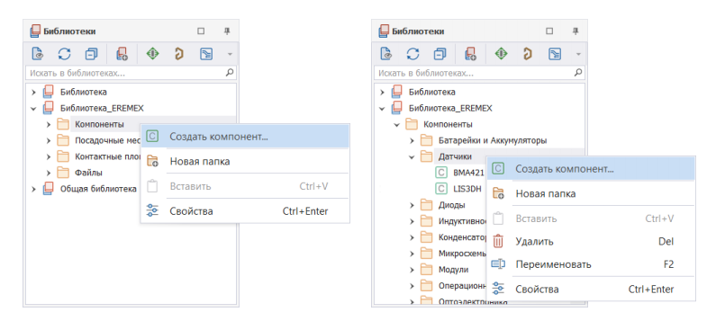

а б

Рис. 2.2а Создание компонента без выбора семейства устройства

Рис. 2.2б Создание компонента с выбором семейства устройства

Для создания компонента с помощью главного меню:

1. Выбрать в главном меню «Файл» → «Создать» → «Компонент библиотеки», см. Рис. 2.3.

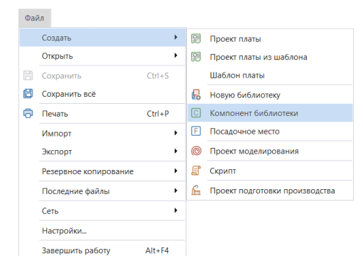

Рис. 2.3. Создание компонента из главного меню

2. Выбрать библиотеку из выпадающего списка «Создать элемент» ® «Библиотека», см. Рис. 2.4.

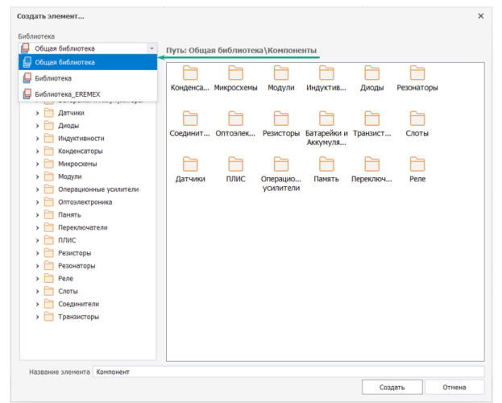

Рис. 2.4. Выбор библиотеки для компонента

3. При необходимости выбрать папку семейства компонента, в которой будет сохранен компонент. Если компонент нужно сохранить в новой папке, то ее предварительно необходимо создать.

4. В поле «Создать элемент» → «Наименование элемента» ввести имя нового компонента, см. Рис. 2.5.

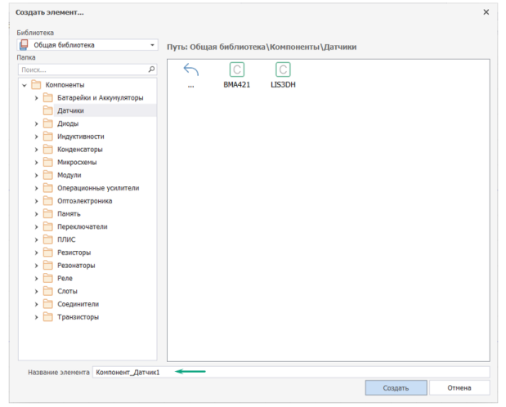

Рис. 2.5. Выбор папки и именование компонента

Вне зависимости от того создавался компонент из иерархии библиотек или из главного меню, в рабочей области будет открыт редактор компонентов. Редактор компонентов по умолчанию открывается с активной вкладкой «УГО». В редакторе компонентов расположены вкладки, которые позволяют переключаться между различными типами данных,:

· УГО – вкладка для работы с условно-графическим обозначением компонента;

· Посадочные места – вкладка для работы с посадочными местами компонента;

· Сопоставление – вкладка для сопоставления контактов УГО и контактных площадок посадочных мест;

· Моделирование - вкладка для работы со SPICE-моделями компонента;

· Свойства – вкладка с общими свойствами компонента;

· Радиодетали– вкладка для работы с радиодеталями компонента;

· Контакты – вкладка для работы с контактами компонента;

· Файлы – вкладка для работы с дополнительными документами, включенными в состав компонента.

**Условные графические обозначения**

**Типы УГО** Условное графическое обозначение (УГО) - это представление компонента на электрической схеме. По внешнему виду УГО происходит идентификация компонента на схеме. Все УГО можно разделить на две группы:

· Типовые;

· Уникальные.

Типовые УГО используются для обозначения простых компонентов и полностью определены в стандартах, например, ГОСТ2.743 . Типовые УГО многократно используются в компонентах, принадлежащих одному семейству. Ряд типовых УГО добавлен в Стандарты системы Delta Design. При создании описания компонента типовые УГО могут добавляться в описание. При создании унифицированных компонентов в библиотеках можно использовать уже готовые типовые УГО из Стандартов.

Уникальные УГО, как правило, используются для обозначения сложных компонентов, например, цифровых микросхем. Уникальное УГО, обычно используется для обозначения только одного компонента, т.к. отображает его особенности. Поэтому создание уникальных УГО является частью процесса создания компонента. Уникальные УГО создаются непосредственно в описании компонента. Когда УГО добавлено в описание компонента или сразу создано в нем, оно должно быть сопоставлено с другими данными компонента. Таким образом, любое УГО дорабатывается для конкретного компонента. Например, указываются атрибуты, которые должны отображаться при использовании компонента на схеме, сопоставляются выводы УГО и контактные площадки посадочного места.

Структура УГО. УГО состоит из следующих частей, рис 2.6.:

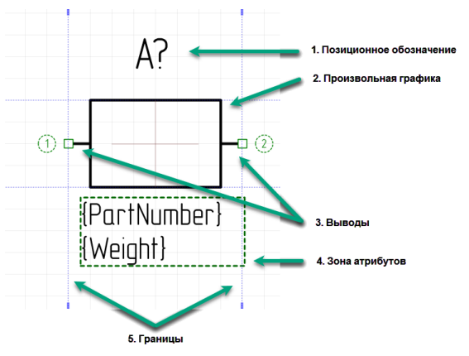

Рис. 2.6. Структурные элементы УГО

1. Позиционное обозначение (или RefDes) – текстовое поле для отображения позиционного обозначения компонента на схеме. Позиционное обозначение – это буквенно-цифровой индекс, по которому идентифицируются компоненты на схеме. Позиционное обозначение заполняется на основе свойств компонента.

2. Произвольная графика (или изображение компонента) предназначена для визуальной идентификации компонента на схеме. Примеры такой графики – это прямоугольник для резистора, треугольник для операционного усилителя и т.д. Дополнительные обозначения, в том числе текст, также относятся к элементам произвольной графики. Выводы УГО не являются произвольной графикой.

3. Выводы – это отдельные графические объекты, которые входят в состав УГО. При построении электрической схемы компоненты соединяются между собой линиями электрической связи. Линии электрической связи могут быть проведены только между выводами УГО, поэтому, если в УГО отсутствуют выводы, то его нельзя применять для построения схем.

4. Зона атрибутов – текстовое поле для отображения на схеме значений дополнительных атрибутов (технических характеристик) компонента (рабочее напряжение компонента, номинал и т.п.). Конкретные значения атрибутов отображаются только для УГО, добавленных в описание компонента

5. Границы расположены по всем сторонам УГО. Предназначены для того, чтобы линии электрической связи на схеме не накладывались на УГО компонента. В процессе построения схемы, линии электрической связи не могут быть проведены внутри границ, установленных вокруг УГО компонента.

**Выводы** Выводы – это отдельные графические объекты, входящие в состав УГО. На схемах к выводам подключаются линии электрической связи. Вывод – это составной графический объект, см. Рис. 2.7:

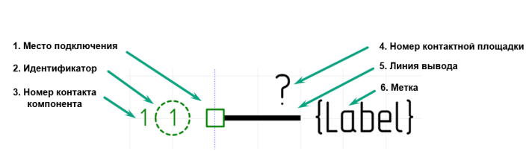

Рис. 2.7 Составляющие вывода

1. Место подключения – графический элемент, предназначенный для подключения линии электрической связи к УГО.

2. Идентификатор – надпись, которая позволяет идентифицировать вывод. Идентификатор не отображается на схемах и служит для сопоставления выводов УГО и контактов компонентов.

3. Номер контакта компонента – надпись, которая указывает на соответствие вывода и контакта компонента. Номер контакта отображается только при просмотре УГО в рамках компонента.

4. Номер контактной площадки – текстовое поле, которое показывает номер контактной площадки (корпуса радиодетали) сопоставленный с данным выводом. Значение номера контактной площадки отображается только на схеме, где однозначно определено сочетание УГО и посадочного места.

5. Линия вывода – графический элемент, обозначающий контакт компонента, его «ножку». Длина линии вывода может быть изменена таким образом, чтобы не использовать дополнительные графические элементы, обозначающие контакт компонента. Линия вывода имеет несколько различных графических представлений, которые используются для обозначения функции контакта.

6. Метка – текстовое поле, которое используется для указания функции вывода.

Вывод компонента может иметь различное обозначение, которое зависит от его функции.

**Зона атрибутов** На схеме УГО могут быть добавлены дополнительные данные о компоненте (номинал, рабочее напряжение и т.д.). Перечень дополнительных данных зависит от семейства компонента. В типовых УГО могут отображаться только общие атрибуты, которые присутствуют всех семействах.

Детальная настройка отображения атрибутов производится для УГО, добавленного в описание компонента. Атрибут УГО на схеме обладает собственными свойствами как отдельный объект. Свойства выделенного атрибута отображаются на функциональной панели «Свойства», см. Рис. 2.8.

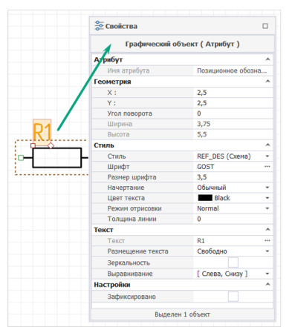

Рис. 2.8. Свойства позиционного обозначения

Границы. Линии границ предназначены для создания зоны, внутри которой при построении схемы не будут проходить линии электрической связи. Для обеспечения подключения линий электрической связи к УГО компонента у выводов УГО места подключения располагаются строго на линиях границ, линии выводов направлены внутрь зоны изображения УГО. Границы УГО – это четыре синие пунктирные линии, которые образуют четырехугольник, внутри которого должна быть расположена вся графика УГО.

**Создание УГО в Стандартах.**  УГО семейства компонентов создаются в отдельном редакторе УГО, который запускается с помощью контекстного меню из функциональной панели «Cтандарты» → «УГО».

Этапы создания УГО. Этапы создания УГО представлены в Табл. 2.1. В ней представлен рекомендуемый порядок действий, который можно менять по своему усмотрению. Окончательное оформление УГО происходит уже в компоненте, когда оно дорабатывается непосредственно для данного компонента.

Таблица 2.1. Этапы создания УГО

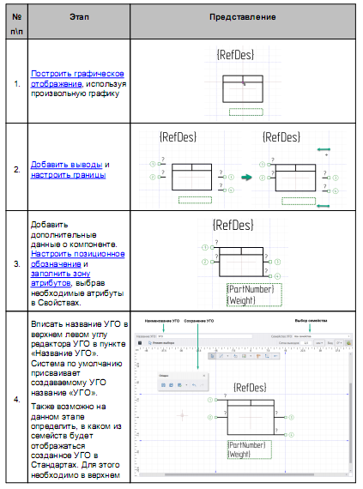

Таблица 2.1. Этапы создания УГО продолжение

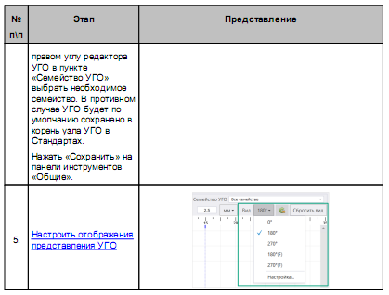

Для использования типового УГО из Стандартов системы Delta Design, в нижней левой части окна на области иконки выбрать из контекстного меню инструмент «Выбрать УГО из семейств…», см. Рис. 2.9.

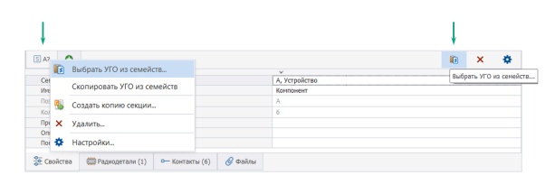

Рис. 2.9 Инструменты для УГО из Cтандартов

При выборе инструмента «Выбрать УГО из семейств…», обозначенного иконкой , отображается окно для выбора УГО, см. Рис. 2.10

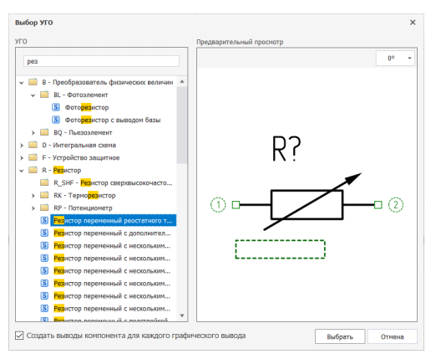

Рис. 2.10 Окно «Выбор УГО»

После использования типового УГО из Стандартов или замены на него выбранное УГО будет доступно в редакторе, см. Рис. 2.11.

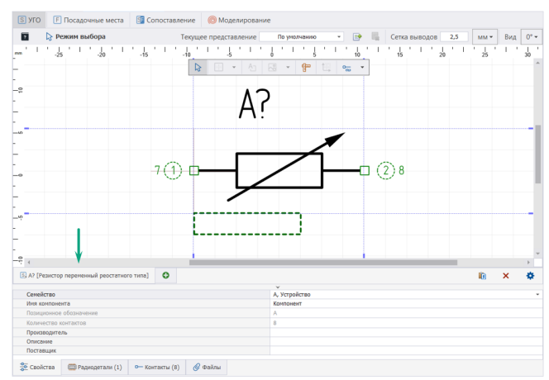

Рис. 2.11 Отображение имени выбранного из Стандартов УГО

Копирование УГО Для использования УГО компонента в другом компоненте, доступна функция копирования УГО. Открыть в редакторе компонент, УГО которого необходимо скопировать, выделить УГО и из контекстного меню выбрать «Копировать», см. Рис. 2.12.

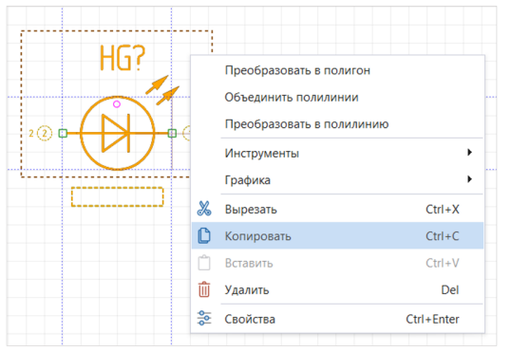

Рис. 2.12 Копирование УГО компонента в буфер обмена

Открыть в редакторе компонент, в котором будет использоваться скопированное УГО, и из контекстного меню выбрать «Вставить», см. Рис. 2.13.

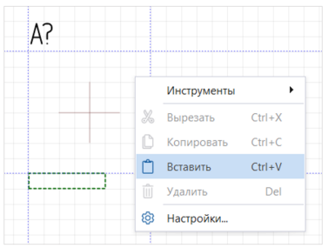

Рис. 2.13 Вставка УГО из буфера обмена

Секции. Компоненты могут быть представлены на схеме в виде нескольких УГО. В таких случаях каждое отдельное УГО обозначает часть компонента – секцию.

Секции компонента могут быть уникальны, но чаще всего они повторяют друг друга, то есть компонент состоит из некоторого количества одинаковых секций, например, когда в корпусе одной микросхемы смонтировано два операционных усилителя. При создании компонента для него уже задана одна секция. С секциями можно совершать следующие действия:

· Дублирование секции;

· Создание секции;

· Удаление секции;

· Переименование секции;

· Изменение порядка отображения секций; ·

Для создания новой секции с произвольным УГО на области иконки из контекстного меню выбрать «Создать новую секцию», см.Рис. 2.14.

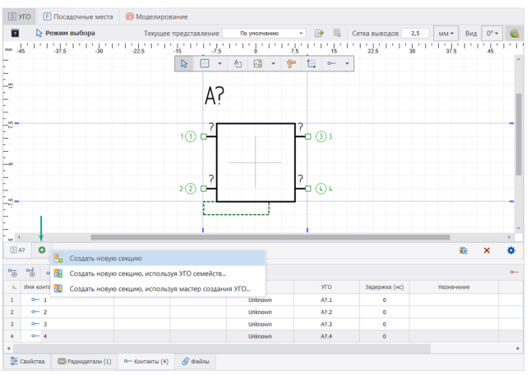

Рис. 2.14 Создание новой секции

В нижней части редактора будет создана отдельная вкладка для новой секции. В редакторе, используя инструменты, создать графику и выводы для новой секции, см. Рис. 2.15.

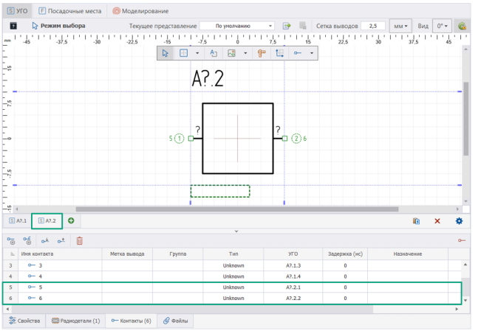

Рис. 2.15 Новая секция

Для редактирования УГО новой секции также доступны все инструменты редактора. При создании копий новых секций они будут отображаться с помощью одной вкладки.

Создание секции с помощью мастера создания УГО. Типичные УГО цифровой или аналоговой техники могут быть созданы с помощью мастера создания УГО. После окончания работы мастера созданное УГО доступно для редактирования и может быть дополнено всеми необходимыми деталями для полного соответствия ГОСТ 2.743 или ГОСТ 2.759. Типовое УГО представляет собой прямоугольник, который может быть разделен на несколько полей. Выводы могут располагаться, либо на левой и правой сторонах прямоугольника, либо нижней и верхней. В центральном основном поле прямоугольника обычно располагают обозначение функции элемента, см. Рис. 2.16 .

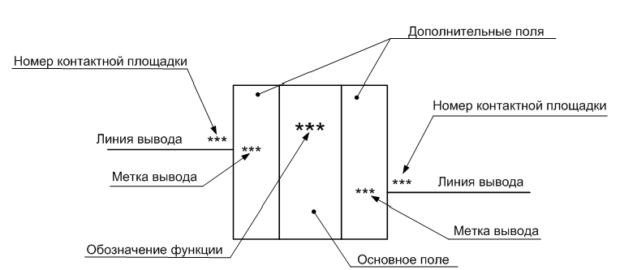

Рис. 2.16 Типовое УГО элемента цифровой техники

Для создания секции типового УГО цифровой/аналоговой техники необходимо выполнить следующие действия:

1. Нажать иконку создания новой секции и в открывшемся меню выбрать пункт «Создать новую секцию, используя мастер создания УГО…», см. Рис. 2.17.

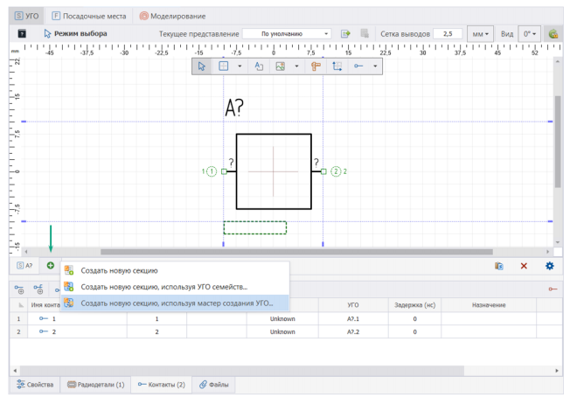Рис. 2.17 Запуск мастера создания УГО

1. На экране отобразится стартовое информационное окно мастера, для продолжения работы нажать «Далее».

3. Определить данные о выводах, см. Рис. 2.18.

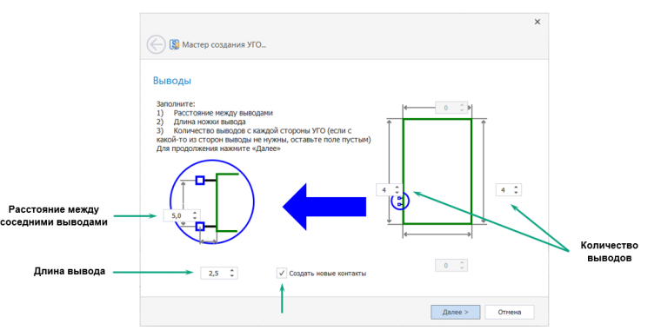

Рис. 2.18 Настройка параметров выводов

Если чек-бокс «Создать новые контакты» отмечен флагом, то вместе с УГО мастер создаст новые контакты компонента. Выводы могут располагаться либо на левой и правой сторонах прямоугольника, либо нижней и верхней.

4. Указать префиксы меток выводов, см. Рис. 2.19.

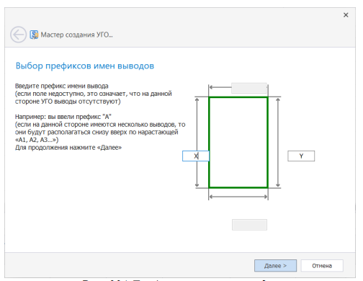

Рис. 2.19 Префиксы меток выводов

Префиксы указываются в полях на сторонах прямоугольника, по которым располагаются выводы. Если префикс имени не введен, то метки будут не заданы.

Пример. Если был задан префикс имени «Х», то метки выводов будут следующие: «Х0», «Х1», «Х2», и т.д. Нумерация ведется сверху вниз, либо слева направо, в зависимости от расположения выводов.

5. Настроить графику создаваемого УГО: задать толщину линий УГО в единицах длины, заданных в настройках системы, ввести обозначение функции элемента (если поле не заполнено, надпись не будет размещена).

Созданное УГО будет отображено в графическом редакторе, с последующей доработкой УГО при необходимости.

**Выводы УГО и контакты компонента**

Выводы УГО должны быть сопоставлены с контактами посадочного места компонента. В системе созданы механизмы, которые позволяют оптимизировать процесс сопоставления, если УГО компонента создается в библиотеке:

· Автоматическое создание контактов и сопоставление при размещении выводов в редакторе УГО.

· Размещение выводов на основе контактов, добавленных в таблицу вкладки «Контакты».

Автоматическое создание контактов и сопоставление выводов Размещение выводов осуществляется с помощью инструмента «Разместить вывод». При размещении вывода автоматически создается новый контакт компонента, который отображается в столбце «Контакты» → «Имя контакта». В столбце «Контакты» → «УГО» отображается сопоставленный размещенный вывод с автоматически созданным контактом, см. Рис. 2.20.

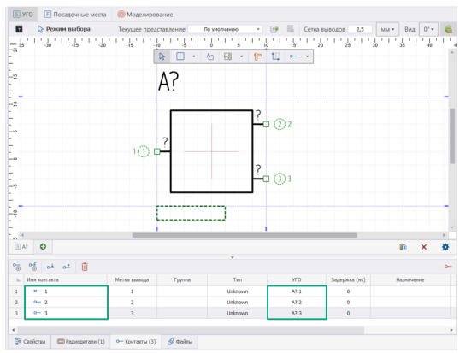

Рис. 2.20 Сопоставленение вывода с автоматически созданным контактом

Размещение выводов на основе созданных контактов. Если у компонента есть контакты, которые не сопоставлены с выводами, то с помощью таких контактов можно создать выводы УГО. Несопоставленные контакты отображаются в столбце «Контакты» → «Имя контакта» красным цветом, в столбце «Контакты» → «УГО» информация о сопоставлении отсутствует, см. Рис. 2.21.

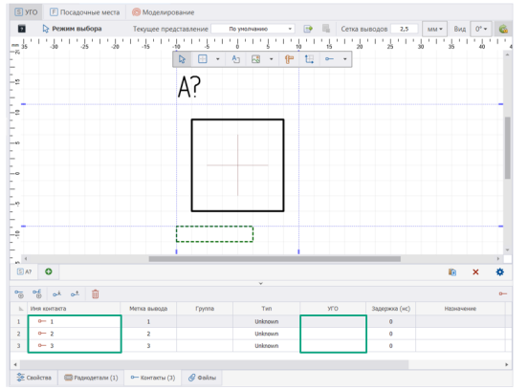

Рис. 2.21 Контакты, не сопоставленные с выводами УГО

Для создания выводов УГО на основе контактов существует два способа.

1. Перенос контакта из «Контакты» → «Имя контакта» в рабочую область.
2. Добавление вывода УГО в рабочую область через контекстное меню, см. Рис. 2.22.

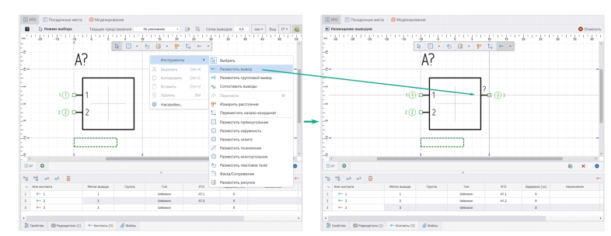

Рис. 2.22 Размещение вывода контакта через контекстное меню

В момент фиксации вывода УГО в «Контакты» → «УГО» отображается информация о сопоставлении размещенного вывода и существующего контакта.

Групповые выводы Стандарты оформления схем допускают обозначать на УГО группу выводов всего одним графическим выводом. Такой вывод является групповым, так как с помощью группового вывода организуется подключение нескольких цепей одновременно. Размещение групповых выводов осуществляется с помощью инструмента «Разместить групповой вывод».

После того как инструмент активирован, отображается окно «Групповой вывод», в котором необходимо настроить параметры размещаемого группового вывода, см. Рис. 2.23.

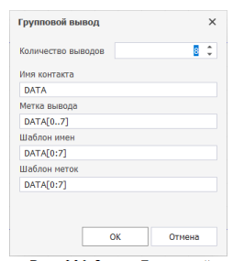

Рис. 2.23 Окно «Групповой вывод»

Для группового вывода должны быть определены следующие параметры:

· количество выводов, которые будут обозначаться групповым выводом;

· имя контакта, которое будет отображено в таблице контактов, как групповой вывод.

На основе имени группового вывода происходит автозаполнение остальных полей. При необходимости содержание каждого отдельного поля может быть настроено индивидуально.

Альтернативное представление УГО. На практике встречаются случаи, когда один и тот же компонент на разных схемах может быть обозначен с помощью разных УГО. Например, в одних случаях компонент может быть представлен в виде нескольких секций УГО, а в других - в виде единого УГО. Для реализации такого требования в системе Delta Design предусмотрен механизм создания альтернативных наборов УГО.

Создание произвольной графики Создание произвольной графики осуществляется с помощью графического редактора. Произвольная графика не имеет каких-либо ограничений, для ее создания могут использоваться все возможности графического редактора, но, несмотря на это, рекомендуется соблюдать ряд принципов при ее создании: · не выходить за границы УГО;

· придерживаться стандартов оформления схем.

Размещение выводов Выводы УГО должны располагаться в узлах базовой сетки. Значение базовой сетки берется из стандартов системы. При необходимости создать УГО с использованием другой базовой сетки можно обойтись без изменения стандартов. Достаточно в верхней части окна редактора указать нужное значение базовой сетки, которое будет использоваться для создания данного УГО.

Если на момент изменения сетки УГО содержало в себе некоторую графику, то она будет преобразована. Размещение выводов осуществляется с помощью инструмента «Разместить вывод». Действия;

1. Активировать инструмент «Разместить вывод».

2. Зафиксировать вывод в нужную позицию на границе, нажав левую кнопку мыши.

3. После установки одного вывода инструмент «Разместить вывод» продолжает быть активным - он готов для размещения новых выводов. Для каждого нового вывода значение его идентификатора увеличивается на единицу, после «1» будет «2», после «2» будет «3» и т.д,

4. Разместить на УГО необходимое количество выводов.

5. Для завершения работы инструмента нажать клавишу «Отмена» («Escape») или выбрать из контекстного пункт «Отменить».

6. Нажать «Сохранить» на панели инструментов «Общие».

**Контактные площадки**

Контактные площадки на платах предназначены для выполнения паяного соединения. Форма и размер контактных площадок определяются размерами вывода, отверстия (при его наличии), технологией пайки, а также прочностью адгезии к поверхности платы. В системе Delta Design контактные площадки создаются в редакторе контактных площадок.

В редакторе контактных площадок системы Delta Design создаются следующие конструктивные объекты: · планарные контактные площадки посадочных мест (ПКП); · сквозные контактные площадки посадочных мест (СКП); · монтажные отверстия; · переходные отверстия; · реперные точки. Эти объекты создаются в редакторе контактных площадок и затем используются при создании посадочных мест или при конструировании платы. Запуск редактора контактных площадок осуществляется из контекстного меню.

Для создания контактной площадки необходимо выполнить типовую последовательность действий:

1. Выбрать тип создаваемой контактной площадки;

2. Ввести имя контактной площадки;

3. Выбрать форму и размер контактной площадки;

4. Задать ориентацию контактной площадки;

5. Задать параметры отверстия (при необходимости);

6. Определить дополнительные параметры (при необходимости);

7. Сохранить созданную контактную площадку.

Размещение одиночной контактной площадки осуществляется с помощью инструмента «Разместить контактную площадку». После запуска инструмента отображается окно «Выбор контактной площадки», в котором выбирается тип размещаемой контактной площадки, см рис.2.24

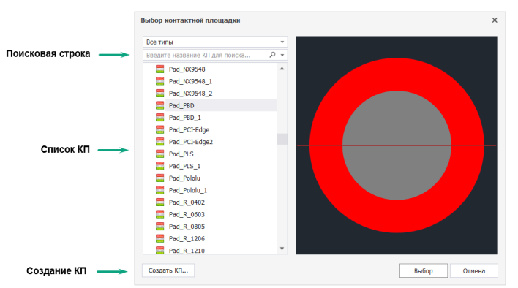

Рис.2.24. Выбор размещаемой контактной площадки

В левой части окна расположен список контактных площадок, существующих в данной библиотеке, в правой – область предварительного просмотра выбранной контактной площадки в левой части окна. Для поиска нужной контактной площадки можно воспользоваться поисковой строкой, введя в нее символы из имени контактной площадки, при этом другие элементы списка не будут отображаться. Для создания контактной площадки, которая отсутствует в библиотеке, нажать «Создать КП…», после чего будет открыт редактор контактных площадок в новом рабочем окне. После выбора контактной площадки установить курсор внутри контура компонента в месте размещения контактной площадки, см. Рис. 2.25.

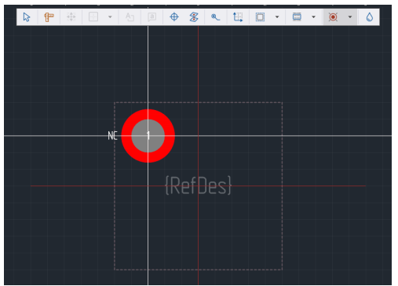

Рис. 2.25 Размещение контактной площадки

При перемещении курсора в редакторе показывается вид контактной площадки. В полях «Х» и «Y» отображаются координаты текущего расположения центра контактной площадки относительно начала координат. Для завершения размещения контактной площадки нажать левую кнопку мыши. После этого контактная площадка будет размещена в указанном месте, см. Рис. 2.26.

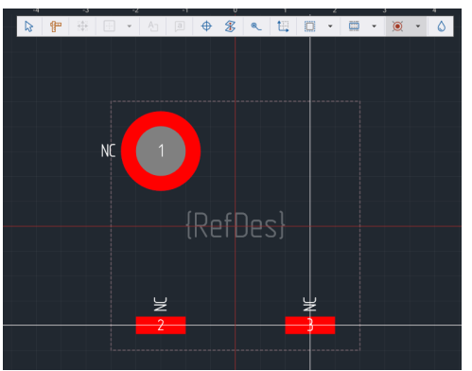

Рис. 2.26 Завершение размещения контактной площадки

**Размещение массива контактных площадок** Система Delta Design позволяет размещать сразу группу контактных площадок в виде массива. Размещение контактных площадок массивом осуществляется с помощью инструмента «Разместить массив контактных площадок». При запуске инструмента отображается окно «Размещение массива контактных площадок», в котором необходимо

1. Указать необходимые параметры массива в окне «Размещение массива контактных площадок», Рис. 2.27.

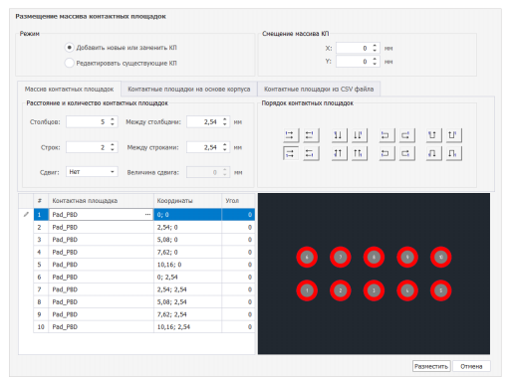

Рис. 2.27 Окно «Размещение массива контактных площадок»

2. Подтвердить размещение массива контактных площадок, нажав на кнопку «Разместить», расположенную в правом нижнем углу окна.

Чтобы создать массив контактных площадок на основе корпуса, заданного в Стандартах системы следует перейти на вкладку «Контактные площадки на основе корпуса».

**Монтажные отверстия** Размещение монтажного отверстия осуществляется с помощью инструмента «Разместить монтажное отверстие». После запуска инструмента «Разместить монтажное отверстие» отображается окно «Выбор контактной площадки», в котором представлен список библиотечных монтажных отверстий, см. Рис. 2.28.

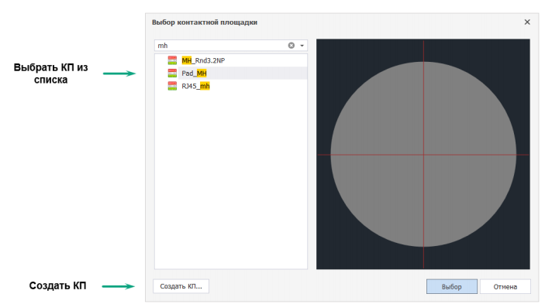

Рис. 2.28 Выбор типа размещаемого монтажного отверстия

Для поиска нужного монтажного отверстия можно воспользоваться поисковой строкой, введя в нее символы из имени монтажного отверстия, при этом другие элементы списка не будут отображаться. Для создания монтажного отверстия, которое отсутствует в библиотеке, нажать «Создать КП…», после чего будет открыт редактор контактных площадок в новом рабочем окне. Следует иметь в виду, что монтажные отверстия являются дополнительными объектами, их наличие на посадочном месте не обязательно, например, при поверхностном монтаже печатной платы.

Дополнительные возможности – см. лит. [3 ].

**Посадочные места**

Посадочное место – это отображение компонента на печатной плате, представленное в виде участка платы, на котором расположен компонент. Участок представлен в виде набора классов слоев - образцов слоев, обладающих заданными свойствами. На слоях посадочных мест (участка платы) располагаются контактные площадки, границы области размещения, маркировка и другие объекты.

В системе Delta Design используются посадочные места следующих типов:

· механические посадочные места;

· электрические посадочные места.

Механические посадочные места предназначены для описания размещения на плате дополнительных элементов, например радиаторов. Электрические посадочные места предназначены для описания монтажа радиоэлектронных компонентов и соединяются путем трассировки. Посадочные места сохраняются в библиотечной системной папке «Посадочные места».

В состав любого посадочного места входят различные объекты, набор которых определяется типом посадочного места. Объекты располагаются на слоях посадочного места. В роли слоя посадочного места выступает класс слоя. Класс слоя не является реальным слоем, тем не менее, класс слоя обладает всеми свойствами, которыми обладает соответствующий слой платы. При проектировании платы каждому использованному классу слоя ставится в соответствие слой платы, имеющий тот же тип. Объекты, входящие в состав посадочного места, могут располагаться только на тех классах слоев, которые предназначены для объектов данного типа. Классы слоев объединены в группы по функциональному назначению.

Состав объектов, входящих в состав посадочного места, определяется типом посадочного места.

В состав механического посадочного места могут входить следующие объекты:

· Границы корпуса компонента;

· Монтажные отверстия;

· Реперные точки;

· Места нанесения клея;

· Графическая маркировка;

· Информация для сборочного чертежа;

· Регионы изменения правил проектирования .

В состав электрического посадочного места могут входить следующие объекты:

· Границы корпуса компонента;

· Контактные площадки;

· Монтажные отверстия;

· Треки между контактными площадками;

· Переходные отверстия;

· Реперные точки;

· Места нанесения клея;

· Графическая маркировка;

· Информация для сборочного чертежа;

· Значение атрибута (характеристики) компонента;

· Регионы изменения правил проектирования.

Классы слоев для различных объектов образуют следующие группы:

· Проводящие;

· Маска и паста;

· Шелкография;

· Сборочные;

· Служебные;

· Документирующие.

Способы создания посадочных мест. Для создания посадочных мест компонентов в системе Delta Design предусмотрено два способа: · создание посадочных мест с помощью редактора и создание посадочных мест с помощью мастера.

Редактор посадочных мест Редактор посадочных мест предназначен для детальной проработки посадочных мест. Редактор автоматически открывается в новом рабочем окне при создании посадочного места.

Для создания посадочного места активируйте инструмент «Посадочное место»: «Файл» → «Создать» → «Посадочное место», в окне «Создать элемент» заполнить поля и выбрать необходимые элементы. В поле «Библиотека» выбрать библиотеку, в которой будет создано посадочное место; · в строке ввода запроса «Папка» указать критерий для поиска в иерархии библиотечных посадочных мест. В окне «Новое посадочное место» заполнить поля и выбрать необходимые элементы, в поле «Имя посадочного места» при необходимости ввести имя посадочного места; · в области «Тип компонента» выбрать элемент данных; · в выпадающем списке «Корпус» выбрать тип корпуса. После этого в новом рабочем окне открывается редактор посадочного места.

Размещение объектов на посадочном месте При формировании посадочного места для использования доступны различные классы слоев. Каждый класс слоев предназначен для размещения объектов определенного типа. Электрические объекты размещаются с помощью инструментов, сгруппированных на панели инструментов «Плата». Для работы с графическими элементами используются инструменты, сгруппированные на панелях инструментов «Рисование» и «Графика». При размещении различных объектов на посадочном месте доступны привязки курсора к сетке редактора и/или к размещенным графическим объектам.

Создание границ корпуса. Граница корпуса – поверхность, которая определяет пространственные очертания корпуса. Плоский контур создается с помощью инструментов «Задать границу корпуса прямоугольником», «Задать границу корпуса окружностью», «Задать границу корпуса многоугольником», расположенных: на панели инструментов редактора; в главном меню «Инструменты» → «Граница корпуса»; на панели инструментов «Плата»; в контекстном меню «Инструменты». Работа с контуром осуществляется как с графическим элементом в редакторе посадочного места. Пример построенных границ корпусов показан на Рис.2.29.

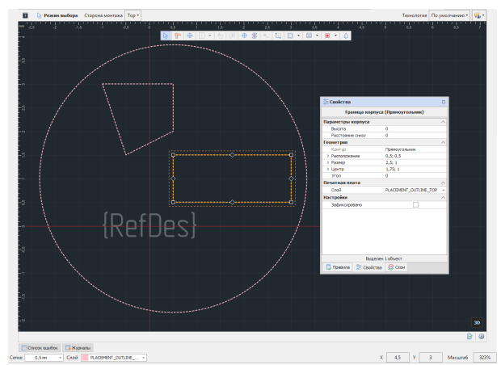

Рис.2.29  Примеры границ корпусов

Параметры корпуса: «Высота» – задается высота корпуса от платы до верхней границы корпуса в текущих единицах измерения; «Расстояние снизу» – задается расстояние от платы до нижней границы корпуса в текущих единицах измерения.

Геометрия – определяются геометрические параметры объекта.

Печатная плата – определяется слой для посадочного места.

Настройка – определяется возможность фиксации объекта

**Мастер создания посадочного места** Мастер создания посадочного места используется для создания типовых посадочных мест для типовых корпусов, а именно:

· BGA; · BQFP; · CFP; · CHIP; · CQFP; · DIP; · DPAK; · LCC; · MELF; · MOLDED; · PGA; · PLCC; · QFN; · QFN2ROW; · QFP; · SOIC; · SOJ; · SOP; · SOT143; · SOT223; · SOT23; · SOT89; · WIREWO.

Создание посадочных мест происходит в автоматизированном режиме.

Для настройки работы мастера выбирается «Файл» → «Настройки» → «Панель управления» → «Мастер создания ПМ», см. Рис. 2.30.

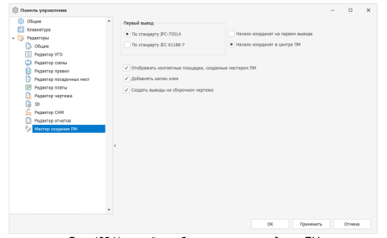

Рис. 2.30 Настройка работы мастера создания ПМ

Параметры настройки:

Область «Первый вывод»:

- По стандарту IPC-7351A» – при создании посадочного места первый вывод располагается в левом верхнем углу посадочного места;

- «По стандарту IEC 61188-7» – при создании посадочного места первый вывод располагается в левом нижнем углу посадочного места. При выполнении ЛР следует руководствоваться этим стандартом.

Область определения расположения начала координат посадочного места:

- «Начало координат на первом выводе» – начало координат посадочного места соответствует центру первой контактной площадки посадочного места;

- «Начало координат в центре ПМ» – начало координат посадочного места соответствует геометрическому центру посадочного места.

Область чек-боксов для включения флагом:

- «Отображать контактные площадки, созданные мастером ПМ» – включение возможности редактировать контактные площадки, создаваемые мастером, и использовать их для создания других посадочных мест;

- «Добавлять каплю клея» – включение размещения капель клея в посадочных местах, создаваемых мастером;

- «Создать выводы на сборочном чертеже» – включить размещение контуров выводов в виде заполненной фигуры на слоях группы «ASSEMBLY».

Первым шагом в создании посадочного места является выбор типа корпуса, см.  Рис. 2.31.

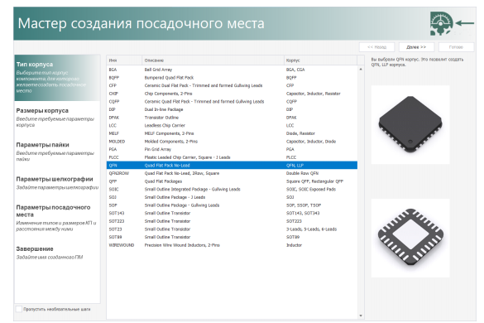

Рис. 2.31 Выбор корпуса для создания посадочного места

В таблице представлено краткое название типа корпуса, расшифровка наименования типа корпуса и дополнительные подтипы корпусов, посадочные места для которых могут быть созданы с использованием выбранного типа корпуса. Вторым шагом в создании посадочного места является определение параметров размера корпуса, см. Рис. 2.32.

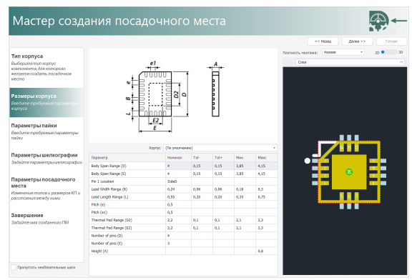

Рис. 2.31 Определение параметров корпуса

Третьим шагом при создании посадочного места с помощью мастера, является определение параметров контактных площадок. Контактные площадки создаются в мастере одновременно в различных вариантах плотности:

· Низкая плотность;

· Средняя плотность;

· Высокая плотность.

Параметры могут быть заданы автоматически или вручную. Для контактных площадок задаются следующие параметры:

· Передний отступ;

· Задний отступ;

· Боковой отступ.

При ручном вводе значений созданное посадочное место может не соответствовать стандарту IPC-7351.

Четвертым шагом работы мастера является определение параметров маркировки (шелкографии) создаваемого посадочного места.

Пятым шагом работы мастера является уточнение размеров создаваемого посадочного места.

После завершения работы мастера и сохранения посадочного места созданное посадочное место будет открыто в редакторе посадочных мест, см. Рис. 2.32

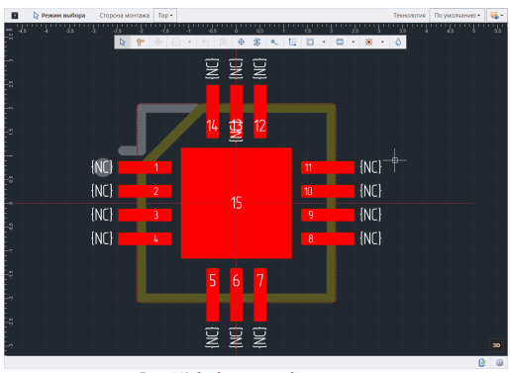

Рис. 2.32 Созданное посадочное место

**Контакты**

В системе Delta Design термин «Контакт» – описывает электрические подключения компонента и сигналы, которые передаются выводами компонента. Описание электрических подключений включает в себя в том числе сопоставления контактных площадок, входящих в состав посадочного места и выводов, входящих в состав УГО компонента.

Работа с контактами осуществляется с помощью вкладки «Контакты», см. Рис. 2.33.

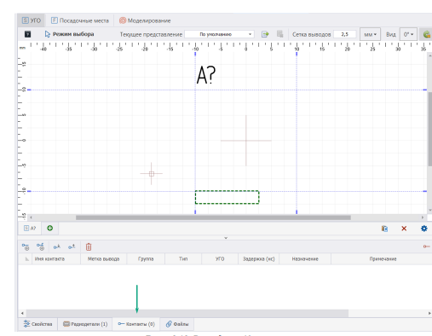

Рис. 2.33 Вкладка «Контакты»

Каждый контакт компонента представляется в виде строки таблицы. Набор столбцов таблицы зависит от вкладки, активность которой отображается в верхней части окна редактора. Столбцы, всегда отображаемые в таблице контактов:

· «Имя контакта» – текстовое обозначение контакта.

· «Метка вывода» – текстовое обозначение вывода УГО.

· «Группа» – определение функционально эквивалентных контактов, см. раздел Группы контактов.

· «Тип» – определение типа сигналов, передаваемых через данный контакт, см. раздел Типы контактов.

· «Задержка (нс)» – поле для ввода значения задержки сигнала.

· «Назначение» – определение функции, которая задана контакту компонента.

· «Примечание» – поле для ввода информации о контакте в текстовом виде. Информация, введенная в данном поле, далее недоступна для редактирования на схеме. При активной вкладке «УГО» в таблице контактов дополнительно отображается столбец «УГО», в котором указывается сопоставление выводов УГО и контактов компонента.

При активной вкладке «Посадочное место» в таблице контактов дополнительно отображается столбец «Номер КП».

При активной вкладке «Сопоставление» отображается таблица, объединяющая необходимую информацию для сопоставления выводов УГО и контактных площадок посадочного места.

Создание и удаление контакта. Контакты могут создаваться при использовании в компоненте готовых посадочных мест (раздел Посадочные места) и типовых УГО (раздел Работа с УГО из Стандартов), а также инструментами, предназначенными для создания выводов УГО (раздел Выводы УГО и контакты компонента). Кроме этого, контакты могут быть созданы и удалены вне зависимости от остальных составляющих компонента. Для этого используется панель инструментов окна редактора компонента, которая расположена на вкладке «Контакты», см. Рис. 2.34.

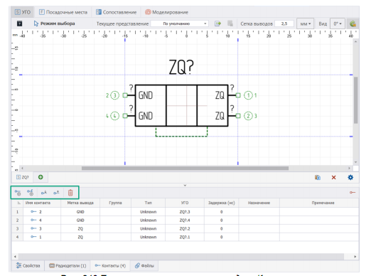

Рис. 2.34 Панель инструментов на вкладке «Контакты»

Для добавления нового контакта можно воспользоваться комбинацией клавиш «CTRL+Space».

Для удаления существующих контактов:

1. Выделить в таблице контакты, которые необходимо удалить. Для выбора группы контактов воспользоваться комбинацией клавиши Ctrl+левая кнопка мыши или клавиши Shift+левая кнопка мыши.

2. Нажать иконку «Удалить» или воспользоваться контекстным меню в таблице контактов.

3. В окне «Подтвердите удаление» нажать «ОК» для завершения операции удаления.

Типы контактов. Типы контактов определяются в столбце «Тип» с помощью выпадающего списка. Тип контакта регламентирует возможные электрические подключения, которые могут осуществляться через данный вывод компонента. Для выбора типа контакта доступны следующие типы:

· Unknown - произвольный (неопределенный) тип контакта. Позволяет любые подключения.

· Input - вход. Контакт функционирует только как «Вход».

· Output - выход. Контакт функционирует только как «Выход».

· Open Collector - контакт, который допускает повышение напряжения на коллекторе.

· Open Emitter - контакт, который допускает понижение напряжения на эмиттере.

· Power - контакт, относящийся к цепям питания и/или заземления.

· Passive - контакт пассивного компонента.

· Bidirectional - двунаправленный контакт, может функционировать как «Вход» и как «Выход».

· ThreeState - контакт, который может принимать три логических состояния: «0», «1» и высокоимпедансное (фактически отключение от подсоединённого проводника).

Группы контактов. Функционально эквивалентные контакты компонента можно объединять в группы. Внутри такой группы можно осуществлять переназначение цепей для оптимизации трассировки печатной платы. При объединении контактов в группу считается, что все контакты группы функционально эквиваленты.

Пример. Входы логического элемента «И» или «ИЛИ» обычно функционально эквиваленты и если поменять местами цепи, которые подключены к входам, то результат на выходе не изменится. Таким образом, входы такого элемента представляют контакты одной группы.

Выводы в рамках одной группы функционально эквивалентны. Идентификатор группы может состоять из буквы или цифры или их комбинации.

Групповые выводы и контакты. Групповые выводы позволяют объединять контакты компонента при изображении их на схеме УГО. Контакт, входящий в состав группового, является таким же, как и одиночный контакт. Различие заключается в том, что контакты, входящие в одну группу, сопоставляются с одним выводом УГО - групповым. Создать групповой вывод можно в процессе создания УГО либо после в таблице контактов. Для создания группового вывода в таблице контактов:

1. Нажать иконку «Новый групповой вывод и контакты…» или воспользоваться контекстным меню, активированным из свободного места таблицы контактов.
2. Настроить параметры размещаемого группового вывода, см. Рис. 2.35.

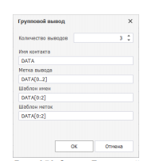

Рис. 2.35 Окно «Групповой вывод»

Для группового вывода должны быть определены следующие параметры:

· количество выводов, которые будут обозначаться групповым выводом; · имя контакта, которое будет отображено в таблице контактов, как групповой вывод;

1. Для завершения операции нажать «ОК».

В таблице контактов появится новый групповой вывод, который обозначается значком в столбце «Имя контакта». В таблице контактов слева от символа группового вывода расположен символ « ». При нажатии на символ « » в таблице отобразятся все контакты, которые входят в состав группового вывода, см. Рис. 2.36.

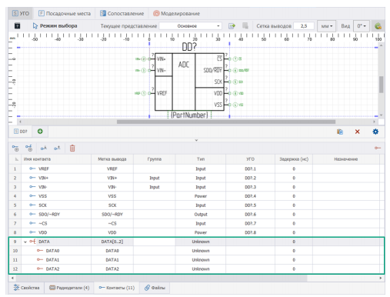

Рис. 2.36 Отображение одиночных контактов, входящих в состав группового вывода

Скрытые контакты. В ряде случаев для упрощения отображения электрических схем на ней можно не показывать некоторые цепи, подключаемые к компоненту. Такие контакты, которые существуют физически, но не отображены на схемах, называются скрытыми контактами. В Delta Design есть возможность создавать скрытые контакты для цепей питания. Для создания скрытого контакта для цепи питания:

1. Выбрать из списка контакт, который не сопоставлен с выводом УГО. Знак красного цвета в столбце «Имя контакта» обозначает, что данный контакт не сопоставлен.

2. Задать для выбранного контакта тип «Power», см. Рис. 2.37.

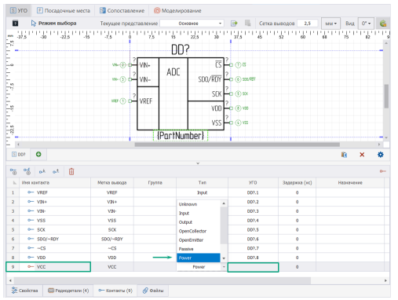

Рис. 2.37 Определение типа контакта

3. Указать в столбце «Метка вывода» имя цепи, которое будет создано при размещении такого компонента на схеме. Другими словами, когда такой компонент размещается на схеме, в проекте создаются цепи, имена которых совпадают с меткой (скрытого) вывода.

Назначение. Использование колонки «Назначение» применимо в контексте работы с компонентами, у которых один и тот же вывод может иметь несколько функций. Данное поле позволяет внести информацию обо всех возможных функциях определенного вывода, и впоследствии при работе с компонентом на схеме проекта выбирать для конкретного вывода функцию из сформированного перечня. По умолчанию в поле нет введенных данных, вся информация вводится пользователем.

**Сопоставление**

Сопоставление. Сопоставление УГО, посадочных мест и контактов компонента обеспечивает взаимосвязь электрической схемы и платы. Сопоставление определяет пары: вывод УГО – контактная площадка. При построении схемы цепи соединяют выводы УГО. При проектировании платы треки соединяют контактные площадки посадочного места. Сопоставление между выводами УГО и контактными площадками посадочного места позволяет проводить треки на плате в полном соответствии с цепями электрической схемы. Связь между выводами УГО и контактными площадками устанавливается с помощью контактов компонента. Для установления связи между УГО и посадочным местом есть несколько вариантов:

· сопоставление на вкладке «Сопоставление»;

· сопоставление в функциональной панели «Свойства»;

· сопоставление через контекстное меню;

· сопоставление с помощью инструмента «Сопоставить выводы»;

· сопоставление с помощью инструмента «Сопоставление КП и контактов компонента».

1. **Задание на лабораторную работу**

Для исходной схемы создать полную библиотеку компонентов для всех составляющих схему элементов, в т.ч. для всех компонентов определить УГО, выводы, посадочные места, контакты, монтажные отверстия, секционирование, если оно возможно.

**Литература**

1 Delta Design. Руководство пользователя. Основы работы с системой.

2 Delta Design. Руководство пользователя. Интерфейс и общие механизмы системы.

3 Delta Design. Руководство пользователя. Радиоэлектронные компоненты